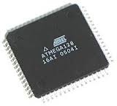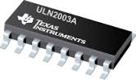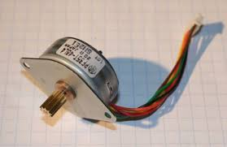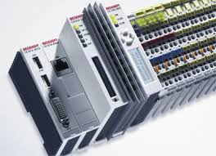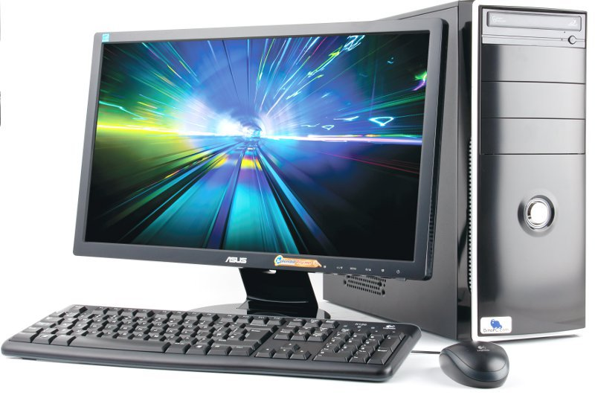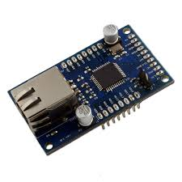
М1 - ОСНОВА
М2 - РАМО
М3 - ЛАКЪТ
М4 – КИТКА 1
М5 – КИТКА 2
М6 - ХВАЩАЧ
PLC
PC
ENTHERNET

